С 5 марта будет изменена организация дорожного движения на ул. Юности.
Изменения коснуться участка в районе дома №29 по ул. Юности. Там будут установлены знаки «Остановка запрещена» и «Работает эвакуатор». Такое решение принято для обеспечения безопасности. Автомобили, припаркованные на этом участке, затрудняют передвижение автобусов и других габаритных машин, вынуждая их выезжать на встречную полосу и создавая угрозу совершения ДТП.
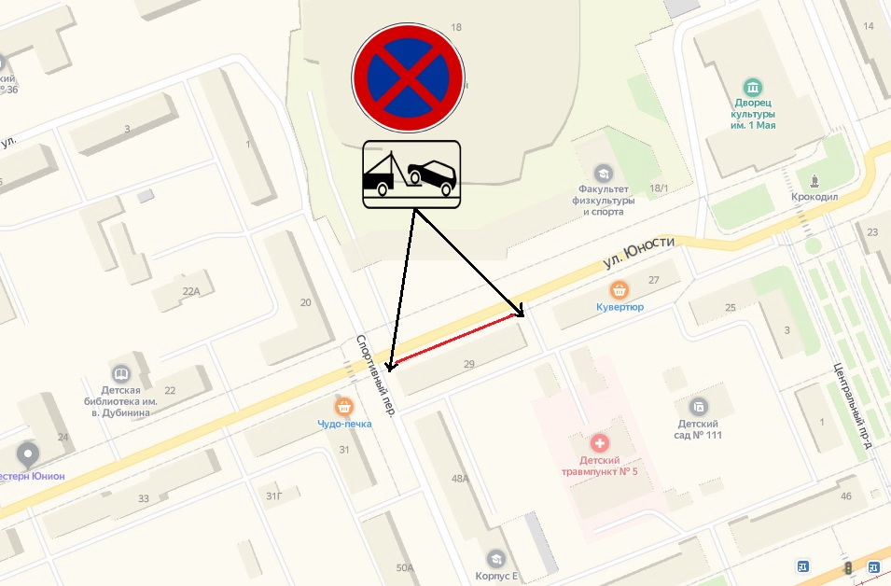
Новые знаки появятся на участке с 5 марта 2020 года, схема будет действовать на постоянной основе.

